Б Э П
Большой Энергетический Потенциал
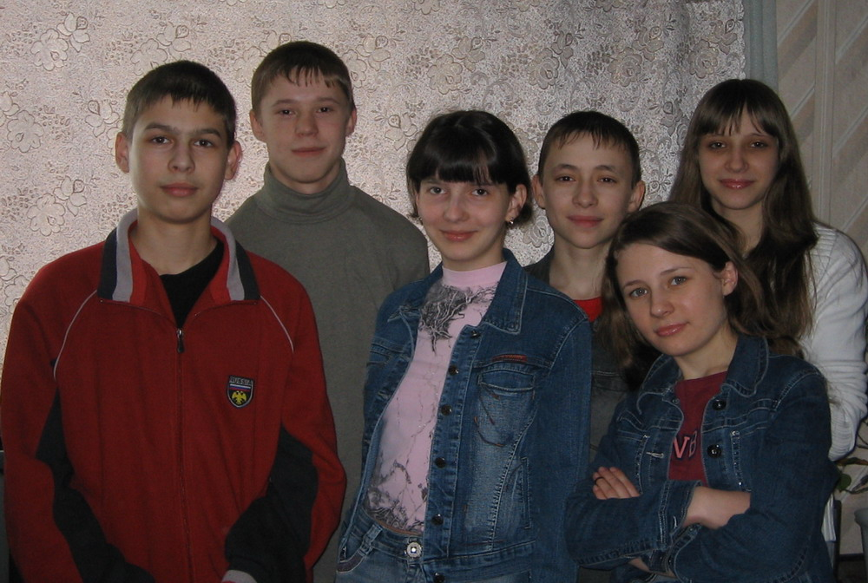
АНДРЕЙ
МАКСИМ
ОЛЬГА
КСЕНИЯ
СЕРГЕЙ
АНАСТАСИЯ

Больше энергии, больше движений.

Команда «БЭП» приветствует Вас!
Мы – команда дружная, это раз!
Мы – команда умная, это два!
Нас не обыграете, это три!
Мы желаем всем честной и мудрой игры,
Чтобы выиграли Вы, а лучше, чтоб мы!
Приложить для этого нужно много усилий,
А это ведь не каждый осилит!
В добрый час!

ОЛЬГА  Капитан команды | Веселая, интересная, умная.  Нелегко все эти качества в себе совместить.  И тем не менее! | АНДРЕЙ | Самая банальная эрудиция.
МАКСИМ | Самый абстрактно мыслящий индивидуум. | АНАСТАСИЯ | Ответственный человек. Любит интересные задачи, которые  не все могут решить.
КСЕНИЯ | Интересный человек,  с которым легко общаться.  Очень много знает в разных сферах. | СЕРГЕЙ | Любит подавлять тенденции парадоксальных эмоций.

План работы нашей лаборатории
- Поиск материалов для теоретических обоснований.
Ответственный – Куклин Максим.
- Разработка эксперимента.
Ответственные – Куницына Ксения и Зайцева Анастасия.
- Постановка и проведение эксперимента.
Ответственный – Рычков Андрей.
- Анализ полученных результатов.
Ответственный – Даниленко Сергей.
- Выводы (соответствие теоретических обоснований полученным результатам).
Ответственная – Голикова Ольга.

Наши ожидания
Мы хотим больше узнать,
Чтоб задачи по физике лучше решать.
Участие это очень важно для нас,
В олимпиадах задания решали не раз.

